**Липецкий государственный технический университет**

Факультет автоматизации и информатики

Кафедра автоматизированных систем управления

ЛАБОРАТОРНАЯ РАБОТА №1

по СИСТЕМАМ ИСКУССТВЕННОГО ИНТЕЛЛЕКТА

РАЗРАБОТКА ЭСКПЕРТНОЙ СИСТЕМЫ

|  |  |  |
| --- | --- | --- |
| Студент  Группа ПИ-19-1 |  | Холин В. В. |
| Руководитель  Доцент |  | Кургасов В. В. |

Липецк 2022 г.

Задание кафедры

Отработать этапы разработки экспертной системы для решения задачи (проблемы) выбора. Осуществить программную реализацию экспертной системы на любом языке программирования.

Разрабатываемая экспертная система относится к классу поверхностных демонстрационных (учебных) систем. Поверхностные ЭС представляют знания в виде правил (условие – действие).

Тема по варианту – Экспертная система выбора квартиры перед покупкой или сьемкой.

Цель работы

Получение навыков проектирования и разработки экспертной системы на всех этапах ее создания.

Ход работы

1.1 Дерево решений

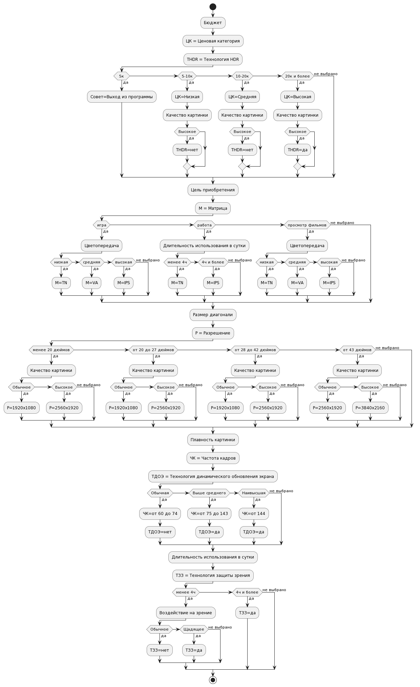

Рисунок 1 – Дерево решений (часть 1)



Рисунок 2 – Дерево решений (часть 2)

1.2 База знаний

Правила:

Если(Бюджет=5к), то Совет=Выход из программы

Если(Бюджет=5-10к), то Ценовая категория=Низкая

Если(Бюджет=10-20к), то Ценовая категория=Средняя

Если(Бюджет=20к и более), то Ценовая категория=Высокая

Если(Цель приобретения=игра) и (Цветопередача=низкая), то Матрица=TN

Если(Цель приобретения=игра) и (Цветопередача=средняя), то Матрица=VA

Если(Цель приобретения=игра) и (Цветопередача=высокая), то Матрица=IPS

Если(Цель приобретения=работа) и (Длительность использования в сутки=менее 4ч), то Матрица=TN

Если(Цель приобретения=работа) и (Длительность использования в сутки=4ч и более), то Матрица=IPS

Если(Цель приобретения=просмотр фильмов) и (Цветопередача=низкая), то Матрица=TN

Если(Цель приобретения=просмотр фильмов) и (Цветопередача=средняя), то Матрица=VA

Если(Цель приобретения=просмотр фильмов) и (Цветопередача=высокая), то Матрица=IPS

Если(Размер диагонали=менее 20 дюймов) и (Качество картинки=Обычное), то Разрешение=1920x1080

Если(Размер диагонали=менее 20 дюймов) и (Качество картинки=Высокое), то Разрешение=2560x1920

Если(Размер диагонали=от 20 до 27 дюймов) и (Качество картинки=Обычное), то Разрешение=1920x1080

Если(Размер диагонали=от 20 до 27 дюймов) и (Качество картинки=Высокое), то Разрешение=2560x1920

Если(Размер диагонали=от 28 до 42 дюймов) и (Качество картинки=Обычное), то Разрешение=1920x1080

Если(Размер диагонали=от 28 до 42 дюймов) и (Качество картинки=Высокое), то Разрешение=2560x1920

Если(Размер диагонали=от 43 дюймов) и (Качество картинки=Обычное), то Разрешение=2560x1920

Если(Размер диагонали=от 43 дюймов) и (Качество картинки=Высокое), то Разрешение=3840x2160

Если(Плавность картинки=Обычная), то Частота кадров=от 60 до 74

Если(Плавность картинки=Выше среднего), то Частота кадров=от 75 до 143

Если(Плавность картинки=Наивысшая), то Частота кадров=от 144

Если(Плавность картинки=Обычная), то Технология динамического обновления экрана=нет

Если(Плавность картинки=Выше среднего), то Технология динамического обновления экрана=да

Если(Плавность картинки=Наивысшая), то Технология динамического обновления экрана=да

Если(Длительность использования в сутки=менее 4ч) и (Воздействие на зрение=Обычное), то Технология защиты зрения=нет

Если(Длительность использования в сутки=менее 4ч) и (Воздействие на зрение=Щадящее), то Технология защиты зрения=да

Если(Длительность использования в сутки=4ч и более), то Технология защиты зрения=да

Если(Бюджет=5-10к) и (Качество картинки=Высокое), то Технология HDR=нет

Если(Бюджет=10-20к) и (Качество картинки=Высокое), то Технология HDR=нет

Если(Бюджет=20к и более) и (Качество картинки=Высокое), то Технология HDR=да

Пример итоговых вариантов:

**Acer K222HQLb**: Ценовая категория=Низкая, Матрица=TN, Разрешение=1920x1080, Частота кадров=от 60 до 74, Технология динамического обновления экрана=нет, Технология защиты зрения=нет, Технология HDR=нет

**Dell S2421HN**: Ценовая категория=Средняя, Матрица=IPS, Разрешение=1920x1080, Частота кадров=от 75 до 143, Технология динамического обновления экрана=да, Технология защиты зрения=да, Технология HDR=нет

**Philips 242E1GAJ**: Ценовая категория=Средняя, Матрица=VA, Разрешение=1920x1080, Частота кадров=от 144, Технология динамического обновления экрана=да, Технология защиты зрения=да, Технология HDR=нет

**LG 24MP400-B**: Ценовая категория=Средняя, Матрица=IPS, Разрешение=1920x1080, Частота кадров=от 75 до 143, Технология динамического обновления экрана=да, Технология защиты зрения=да, Технология HDR=нет

**HP V22**: Ценовая категория=Средняя, Матрица=TN, Разрешение=1920x1080, Частота кадров=от 60 до 74, Технология динамического обновления экрана=нет, Технология защиты зрения=да, Технология HDR=нет

**AOC 27G2AE/BK**: Ценовая категория=Высокая, Матрица=IPS, Разрешение=1920x1080, Частота кадров=от 144, Технология динамического обновления экрана=да, Технология защиты зрения=нет, Технология HDR=нет

1.3 Программная реализация

<?php

/** Для обработки входных данных */

class MonitorRecommender

{

public array $questions = [];

private array $terms = [];

public array $monitors = [];

public array $results = [];

function __construct(string $conditionsFilepath, string $monitorsFilepath)

{

$this->parseConditions($conditionsFilepath);

$this->parseMonitors($monitorsFilepath);

$this->processForm();

}

private function parseConditions(string $filepath): void

{

$lines = file($filepath);

$conditions = [];

foreach ($lines as $line) {

$line = trim($line);

if (empty($line)) {

continue;

}

$results = explode("то", $line)[1];

preg_match_all('/\(.*?\)/', $line, $strConditions);

$questions = [];

foreach ($strConditions[0] as $cond) {

[$question, $answer] = explode('=', trim($cond, "()"));

if (!array_key_exists($question, $questions)) {

$questions[$question] = [];

} else if (!in_array($answer, $questions[$question])) {

$questions[$question] = $answer;

}

}

}

array_push($strConditions, $results);

array_push($this->terms, $strConditions);

var_dump($results);

echo "<br><br><br><br>";

var_dump($this->terms);

$this->questions = $questions;

}

private function parseMonitors(string $filepath): void

{

$lines = file($filepath);

$monitors = [];

foreach ($lines as $line) {

$line = explode(":", trim($line));

$name = $line[0];

$features = explode(",", $line[1]);

$monitors[] = [$name, $features];

}

$this->monitors = $monitors;

}

private function processForm(): void

{

$keys = array_keys($this->questions);

$answers = [];

for ($i = 0; $i < count($this->questions); $i++) {

if (isset($_POST['question'.$i])){

$answers[$keys[$i]] = trim($keys[$i], " ") .

"=".$_POST['question'.$i];

}

}

$results = [];

$match = true;

foreach($this->terms as $term) {

foreach($term[0] as $el) {

if(!in_array($el, $answers)) {

$match = false;

break;

}

}

if ($match === true) {

if (in_array(trim(explode("=",$term[1])[0], " "), $keys, true)) {

$answers[trim(explode("=",$term[1])[0], " ")] = trim($term[1], " ");

}

$results[] = $term[1];

}

$match = true;

}

$this->results = $results;

}

}

/** Для вывода данных на экран */

class PageBuilder

{

function __construct() {}

public static function echoHead(): void

{

echo "<!DOCTYPE html><html lang='ru'>";

echo "<head> <link rel=\"canonical\" href=\"https://getbootstrap.com/docs/5.2/examples/sign-in/\"> </head> <link href=\"https://getbootstrap.com/docs/5.2/dist/css/bootstrap.min.css\" rel=\"stylesheet\" integrity=\"sha384-iYQeCzEYFbKjA/T2uDLTpkwGzCiq6soy8tYaI1GyVh/UjpbCx/TYkiZhlZB6+fzT\" crossorigin=\"anonymous\">" ;

echo '<link rel="stylesheet" type="text/css" href="style.css"/>';

echo "<div style=\"background: #1e3d59\">";

echo "<h1 class='text-center pt-3' style=\"color: white\"> Выбор монитора для компьютера </h1>";

echo "<h5 class='text-center mt-3 mb-4' style=\"color: white\"> Эта анкета поможет вам определиться с выбором конкретного монитора </h5>";

echo "<div class='text-center w-50 mx-auto pb-3' style=\"color: white\">";

echo "Вам нужно выбрать, каким критериям должен соответствовать монитор, после этого вам будут показаны рекомендации по выбору";

echo "</div>";

echo "</div>";

echo "<div style=\"background: #f5f0e1\">";

echo "<h3 class='text-center pt-3 pb-3'> Выберите критерии </h3>";

}

public static function echoForm($questions)

{

echo "<form name='question_form' class='form text-center container' method='POST'>";

$count = 0;

foreach($questions as $question => $answers){

self::echoFormSelection($count, $question, $answers);

$count++;

}

echo "<button class=\"w-2 btn btn-lg btn-primary\">Отправить</button>

</form><br><br>";

}

private static function echoFormSelection($n, $question, $answers){

echo "<label>".$question."</label> ";

echo "<select class='form-select' style='max-width: 400px; margin-left: 350px;' name='question".$n."'>";

echo "<option> - </option>";

foreach($answers as $answer){

echo "<option>".$answer."</option>";

}

echo "</select><br><br>";

}

public static function echoResults($monitors)

{

echo "<div class='text-center'>";

echo '<h1 class="mt-5"> Результат </h1>';

foreach($monitors as &$monitor){

$count = 0;

for($i=0; $i < count($monitors); $i++){

if(in_array(substr($monitors[$i], 1), $monitor[1])){

$count++;

}

}

$monitor[2] = ((float)$count)/((float)count($monitor[1]));

}

echo '<table class="table w-50 mx-auto">';

echo '<thead><tr><th>Монитор</th> <th>Вероятность</th></tr></thead>';

foreach($monitors as $monitor){

echo '<tr>';

echo"<th>" . $monitor[0] . "</th>" . "<th>" . round($monitor[2], 2) . "% </th>";

echo '</tr>';

}

echo '</table>';

echo"<br><br><br><br>";

}

}

$recommender = new MonitorRecommender('conditions.txt', 'monitors.txt');

PageBuilder::echoHead();

PageBuilder::echoForm($recommender->questions);

PageBuilder::echoResults($recommender->results);

Результат выполнения программы

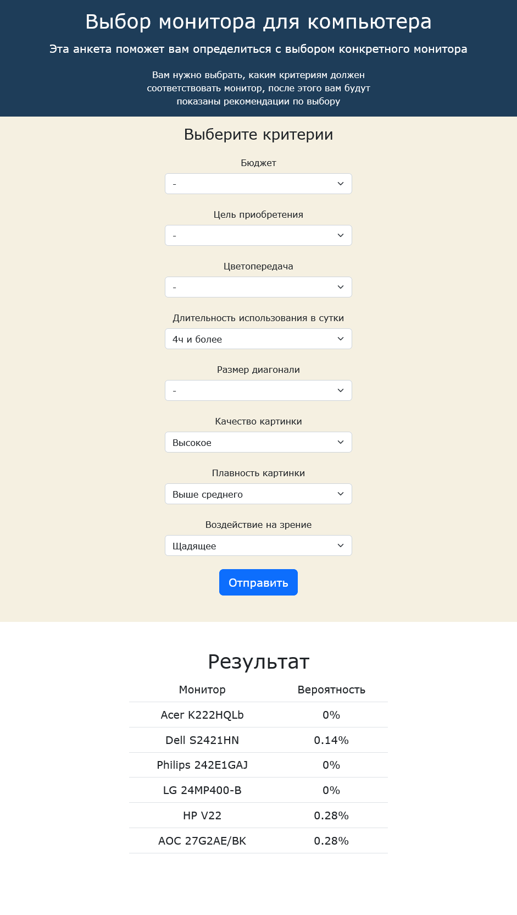

Рисунок 3 – Внешний вид сайта

Вывод

В ходе выполнения лабораторной работы получила навыки проектирования и разработки экспертной системы на всех этапах ее создания.